资产竞选性谈判
(最高价中选)
招

商

文

件

长沙城发恒伟置业有限公司
二○二三年十一月
请仔细阅读

目 录
一、招商简介………………………………………………………………………………………3
二、招商要求………………………………………………………………………………………3
三、招商报名………………………………………………………………………………………4
四、竞选办法………………………………………………………………………………………6
五、竞选程序………………………………………………………………………………………6
六、中选结果………………………………………………………………………………………7
七、竞选时间及地点……………………………………………………………………………7
八、联系方式………………………………………………………………………………………7

一、招商简介
- 写字楼位置：项目位于华创广场A栋25楼，临近地铁1号线开福寺地铁站南口；
（二）资产情况：华创广场A栋25楼2504-2509号房，建筑面积：1306.97平米。
（三）房写字楼示意图和现状图

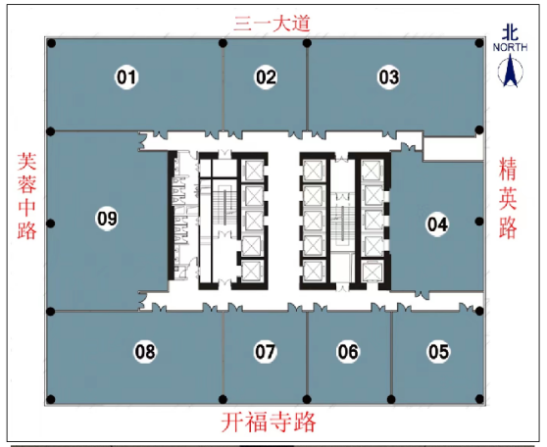

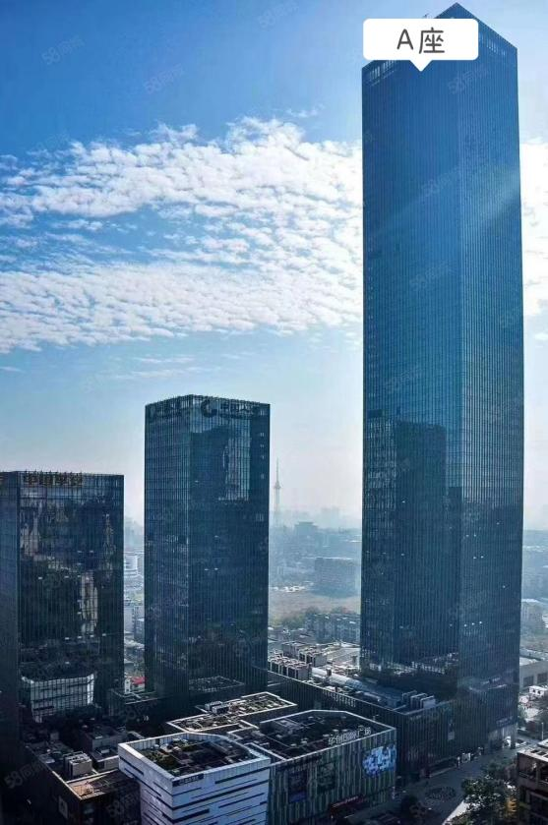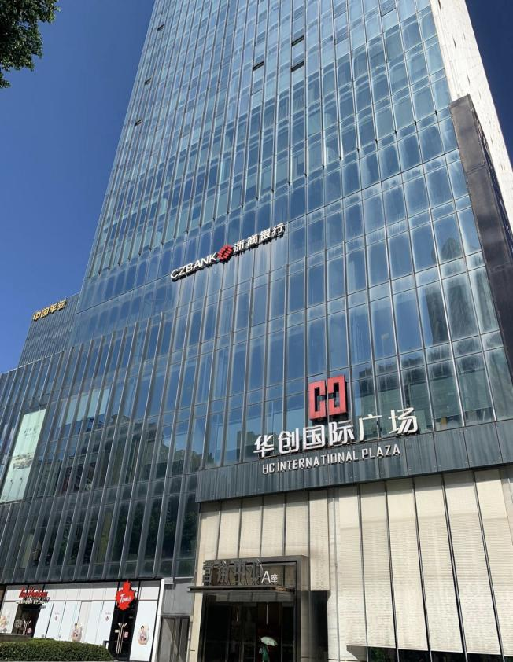

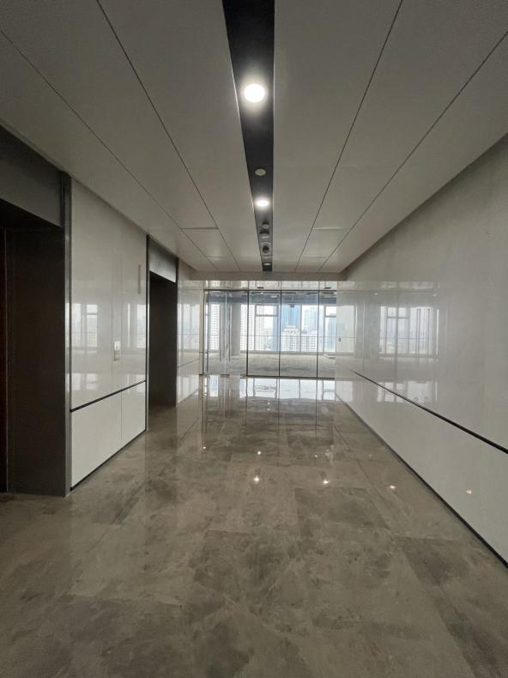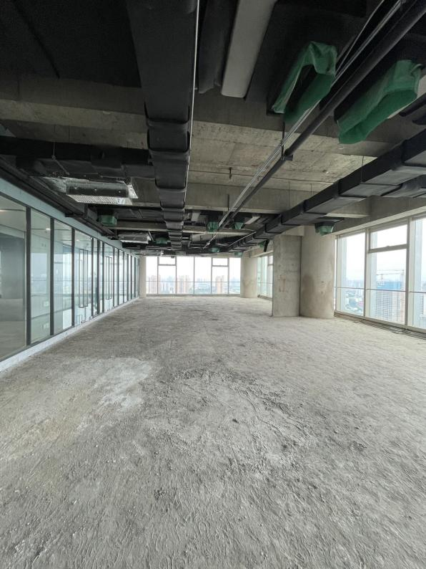

二、招商要求
（一）招商对象：有租赁需求的公司及商户。
（二）招商方式：整屋租赁，不可分租或转租；
（三）招商业态：写字楼
（四）商务条件：
1.租赁底价：80元/月/㎡（含税），低于此价，报价无效，取消竞选资格；
2.租赁年限：三年；
3.租金缴纳方式：季付；
4.合同履约保证金：两个月标准租金；
5.物业管理：25元/㎡/月（含空调能耗）。
（注：上述第2-5小项为固定商务条件，竞选人仅对第1小项租赁底价进行报价）
（五）交付方式：毛坯交付，竞选人已认可资产的现状（包括但不限于该资产本身的国土控规及权证情况、工程物业条件、周边及本身自然物理状况，资产范围内的附属物、添附物、公用设施、配套设施、基础设施等状况，资产周边环境及相邻物业的情况，资产本身法律状况等)。
（六）禁止转租、分租、联营、合作等行为且参与竞选的经营业态为合同期内最终业态，经营期间，禁止任何形式的业态变更。
（七）参与竞选即视为无条件认可我司的租赁合同模板及条款。
（八）特别说明：本次招商竞选不接受联合体参与竞选。
三、招商报名
（一）报名时间：2023年12月 1日-2023 年12月5日17时截止（此时间段的工作日），报名时领取招商文件，逾期不予受理；
（二）报名地址及联系人：李先生 15580933810
（三）报名流程：
1.填写报名登记表，领取招商文件。
2.按招商文件要求准备相关资料，同时缴纳竞选保证金。竞选人需在报名时间截止前（2023年12月1日- 12月5日17:00）向招商单位缴纳，竞选保证金收取标准（见附表1），竞选保证金需以转账汇款形式支付到公司账户。未按要求及时、足额缴纳竞选保证金的，视为不具备竞选资格。竞选保证金账户如下：
户名：长沙恒诚业房地产开发有限公司
账号：914301000835689879
开户行：建设银行长沙曙光中路支行
3.如竞选人中选，其缴纳的竞选保证金可转为租赁合同履约保证金或租金；如竞选人未中选，招商单位与中选人签订合同后10个工作日内无息退还竞选保证金。但发生下列任何情况时，竞选保证金不予退还。
（1）竞选人在招商报名开始至竞选会议结束期间无正当理由单方面撤回其竞选或修改招商文件的；
（2）中选人在取得中选资格后，未在规定期限内签订租赁合同或未按要求缴纳应缴费用；
（3）主动放弃中选资格的竞选人，竞选保证金不予退还；
（4）竞选人采用不正当的手段骗取中选。
（四）投标文件要求
竞选人应按照招商文件要求编制投标文件，由竞选人在招商当天递交至评审现场进行审核。
1、资料要求：
（1）需提交竞选人营业执照复印件、法人身份证复印件（原件备查）；
（2）经营方案一式三份（单独U盘存放）；
（3）报价响应表；
（4）所有提交资料需加盖公章和骑缝章；
（5）竞选保证金缴纳凭证；
（6）本招商文件中涉及评审的其他相关材料。
注：法人无法参与现场本次招商的，请提供符合要求的授权委托书及受托人身份证明材料。
四、竞选办法
1.本次招商以现场竞价的方式进行招商，采取初始报价与第二次现场竞价的方式。竞价结束后，我司将对外进行公示，公示无异议后排名第一（竞价最高）的将成为本次住宅招商中选人。
2.现场资料审核不足两家符合本文件招商要求的，择日再进行单一性谈判，具体时间由我司工作人员另行通知。原则上单一性谈判成交商务条件不低于竞选人在竞选现场提交的招商文件中符合招商要求的商务条件。
3.竞选人的报价低于我司拟定的竞选底价为无效报价，视同取消竞选资格不予进行排名。
4.如第一名放弃，将由第二名为招商中选人，若第二名仍主动放弃中选资格则本次住宅招商竞选取消，择日再进行公开招商。主动放弃中选资格，竞选人的竞选保证金不予退还。
5.现场竞价后，我司将通知所有竞选人竞选结果。

五、竞选程序
1.竞选人请携带已编制的资料在规定的时间内签到；
2.监委对竞选人身份进行核对；
3.主持人现场宣布招商底价；
4.竞价环节：竞选人将竞选资料、招商文件密封后直接交主持人进行现场拆封并公布。（竞选人需按照本文件“第三条招商报名第四项”的要求提交竞选资料及招商文件，对于竞选资料或证明文件不全的竞选人，工作人员有权现场取消竞选资格。）
5.主持人当众公布本次竞选人初始报价结果。同时现场进行二次报价，此二次报价不做强制性要求，竞选人可根据实际情况进行报价，由工作人员现场发放二次报价表由竞选人现场填写（需签字并按手印），若竞选人放弃二次报价也需要在二次报价单上明确填写放弃二次报价。离开会议现场二次报价视作无效报价。
6.主持人当众公布所有竞选人第二次报价结果，并宣布本次招商竞选过程中出价最高的竞选人为第一中选人。
7.第二次报价后，所有报价中最高报价有相同的报价金额的，若其中一家为原租户则优先原租户作为第一中选人。若有相同报价金额的均为外部竞选人则进行第三轮现场报价，报价最高者为中选人。
六、中选结果
中选结果在长沙城市发展集团有限公司招采平台网站进行公示，公示期为3个工作日。
七、竞选时间及地点
1.时间：暂定2023年12月8日上午9:30；（具体时间我司将对报名竞选人予以提前通知。）
2.地点：长沙市岳麓区枫林三路交通综合枢纽西中心T2栋25楼长沙城市发展集团有限公司招采交易平台开标室。
（特别说明：竞选人需提前15分钟进入会场进行签到，超过 上午9:30 未到达竞选现场的，视为竞选人放弃竞选资格不再参与本次竞选）

八、联系方式
1.联系人及联系方式：；
2.联系地址：长沙市岳麓区；
3.投诉联系方式：
（1）联系部门：长沙城发恒伟置业有限公司产业协作部（写字楼）；
（2）联系电话：0731-88279146；
（3）联系地址：长沙市岳麓区先导路湘江时代商务广场A1座2层。
（4）举报联系方式：
（5）联系部门：长沙城市发展集团有限公司纪检监察室；
（6）联系电话：0731-88797919；
（7）联系地址：长沙市岳麓区先导路湘江时代商务广场A1座13A层。

附表1：竞选保证金收取标准
附表2：授权委托书
附表3：竞选报价单

附表1：
竞选保证金收取标准

为了避免因竞选人在住宅公开招商有效期内随意撤回、撤销竞选或中选后不能按规定缴纳应缴费用和签署合同等行为而给我司造成损失。我司根据招商住宅出租面积做为竞选保证金收取标准，以期双方共同遵守契约精神，具体标准如下：
分类 | 收取标准
写字楼 | 2000元
注：报名截止日17:00前未按标准缴纳或未足额缴纳竞选保证金视为不具备竞选资格。

附表2

授权委托书

本人 （姓名）系 （申请人名称）的法定代表人，现委托 （姓名）为我方代理人。代理人根据授权，以我方名义签署、澄清、说明、补正、递交、撤回、修改华创广场A栋25楼2504-2509号房写字楼招商申请资料、签订合同和进行现场谈判，其法律后果由我方承担。
委托期限：10天。
代理人无转委托权。

申 请 人： （全称） （盖单位公章）
法定代表人： （签字）
身份证号码：
委托代理人： （签字）
身份证号码：

年 月 日

注：参加竞价的公司法定代表人，因不能到现场参加当天的评选时填写该授权委托书，需法人签字并加盖公章。

附表3：
竞选报价表
金额单位：人民币元（保留两位小数）
序号 | 项目 | 内容
1 | 公司/个人
2 | 竞选底价 | 80/月/㎡
2 | 竞选报价（元） | 竞选报价：竞选租金单价 元/月（第一年租金单价）
3 | 免租期 | 6个月（每年免租期不超过3个月）
4 | 递增方式 | 第3年开始每年递增5%
5 | 支付方式 | 按季度支付
6 | 履约保证金 | 两个月租金
7 | 租赁年限 | 三年
8 | 经营业态及品牌 | 写字楼

竞 选 人： （盖企业法人公章/个人签字按手印）
法定代表人或其授权委托代理人： （签字或盖章）

年 月 日
备注：
1、报价内容请考虑项目成本、利润等所有费用，一旦合同签订，不对价格做其他任何修改；
2、本竞选报价表需加盖公章生效，个人竞选需签字按指纹生效。
3、未加盖公章/未签字按指纹、报价低于竞选底价，均视为无效报价，不具备本次竞选资格。

